Tên: Trần Nhật Duy
MSSV: 22699741
Mục lục
1. Giới thiệu đề tài 1
2. Kiến trúc hệ thống 1
3. Thiết kế cơ sở dữ liệu DynamoDB 2
4. Mô tả các chức năng CRUD 2
4.1 Create – Thêm sản phẩm 2
4.2 Read – Xem danh sách sản phẩm 3
4.3 Update – Cập nhật sản phẩm 3
4.4 Delete – Xóa sản phẩm 3
5. Hình ảnh minh họa giao diện 3
6. Kết luận 5
Link github: 6

- Giới thiệu đề tài

Trong bối cảnh điện toán đám mây ngày càng phổ biến, việc xây dựng các ứng dụng web có khả năng mở rộng, dễ triển khai và quản lý dữ liệu hiệu quả là một yêu cầu quan trọng.
Đề tài này tập trung vào việc xây dựng ứng dụng quản lý sản phẩm sử dụng Node.js, triển khai trên AWS EC2, lưu trữ dữ liệu bằng Amazon DynamoDB và quản lý hình ảnh bằng Amazon S3.
Ứng dụng cho phép người dùng thực hiện các thao tác thêm, xem, sửa, xoá sản phẩm (CRUD), đồng thời minh họa cách tích hợp các dịch vụ AWS trong một hệ thống web thực tế.

- Kiến trúc hệ thống

Mô tả kiến trúc
Hệ thống được xây dựng theo mô hình Client – Server – Cloud Services, bao gồm các thành phần chính:
- Client (Browser)
Người dùng truy cập ứng dụng thông qua trình duyệt web.
- EC2 (Ubuntu Server)
Chạy ứng dụng Node.js (Express + EJS) xử lý logic nghiệp vụ.
- Amazon DynamoDB
Lưu trữ dữ liệu sản phẩm (NoSQL, serverless).
- Amazon S3
Lưu trữ hình ảnh sản phẩm.
Luồng hoạt động
- Người dùng gửi request từ trình duyệt.
- EC2 xử lý request bằng Node.js.
- Dữ liệu sản phẩm được đọc/ghi từ DynamoDB.
- Hình ảnh được upload và lưu trữ trên S3.
- Kết quả trả về cho người dùng.

- Thiết kế cơ sở dữ liệu DynamoDB
Tên thuộc tính | Kiểu dữ liệu | Mô tả
product_id | String | Mã sản phẩm (UUID)
name | String | Tên sản phẩm
price | Number | Giá sản phẩm
quantity | Number | Số lượng
url_image | String | Link ảnh từ S3
s3Key | String | Key ảnh trong S3

DynamoDB được chọn vì:
- Không cần quản lý server
- Tốc độ cao
- Dễ mở rộng
- Phù hợp cho ứng dụng cloud-native

- Mô tả các chức năng CRUD

4.1 Create – Thêm sản phẩm
- Nhập tên, giá, số lượng, ảnh
- Ảnh được upload lên Amazon S3
- Dữ liệu sản phẩm được lưu vào DynamoDB

4.2 Read – Xem danh sách sản phẩm
- Lấy danh sách sản phẩm từ DynamoDB
- Hiển thị thông tin và hình ảnh trên giao diện web

4.3 Update – Cập nhật sản phẩm
- Cho phép chỉnh sửa tên, giá, số lượng
- Dữ liệu được cập nhật trực tiếp trong DynamoDB

4.4 Delete – Xóa sản phẩm
- Xóa bản ghi trong DynamoDB
- (Có thể mở rộng) xóa ảnh tương ứng trên S3

- Hình ảnh minh họa giao diện
Giao diện chính – Danh sách sản phẩm
- Hiển thị bảng sản phẩm
- Có nút thêm, sửa, xoá
- Hiển thị ảnh từ S3
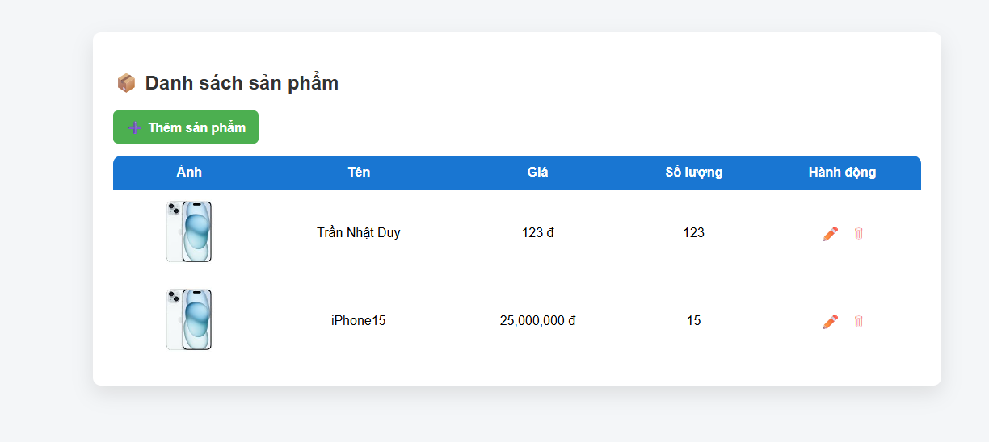
Giao diện thêm sản phẩm
- Form nhập thông tin
- Upload hình ảnh
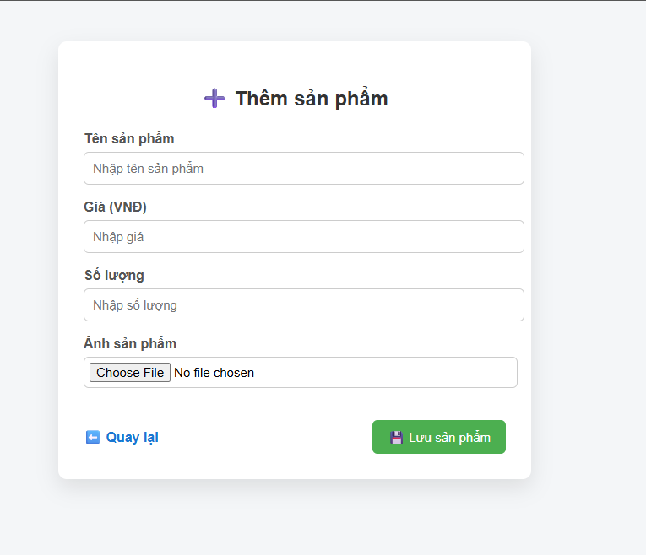
Giao diện sửa sản phẩm
- Hiển thị dữ liệu cũ
- Cho phép cập nhật thông tin
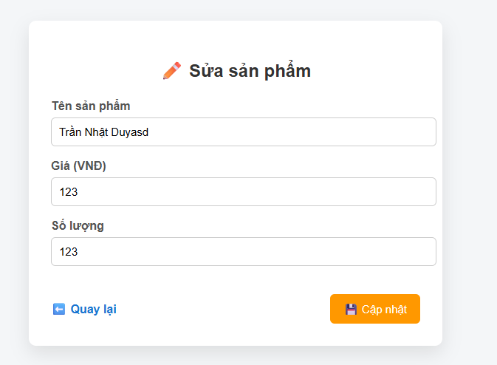

- Kết luận

Đề tài đã xây dựng thành công một ứng dụng quản lý sản phẩm sử dụng Node.js kết hợp các dịch vụ AWS.
Thông qua đề tài, nhóm đã:
- Hiểu rõ cách triển khai ứng dụng trên AWS EC2
- Biết cách sử dụng DynamoDB cho dữ liệu NoSQL
- Tích hợp Amazon S3 để lưu trữ file
- Vận hành hệ thống theo mô hình cloud thực tế
Hệ thống có thể tiếp tục mở rộng thêm các chức năng như:
- Phân quyền người dùng
- Upload và cập nhật ảnh khi chỉnh sửa
- Bảo mật bằng IAM Role thay vì Access Key
- Sơ đồ quan hệ giữa các bảng DynamoDB
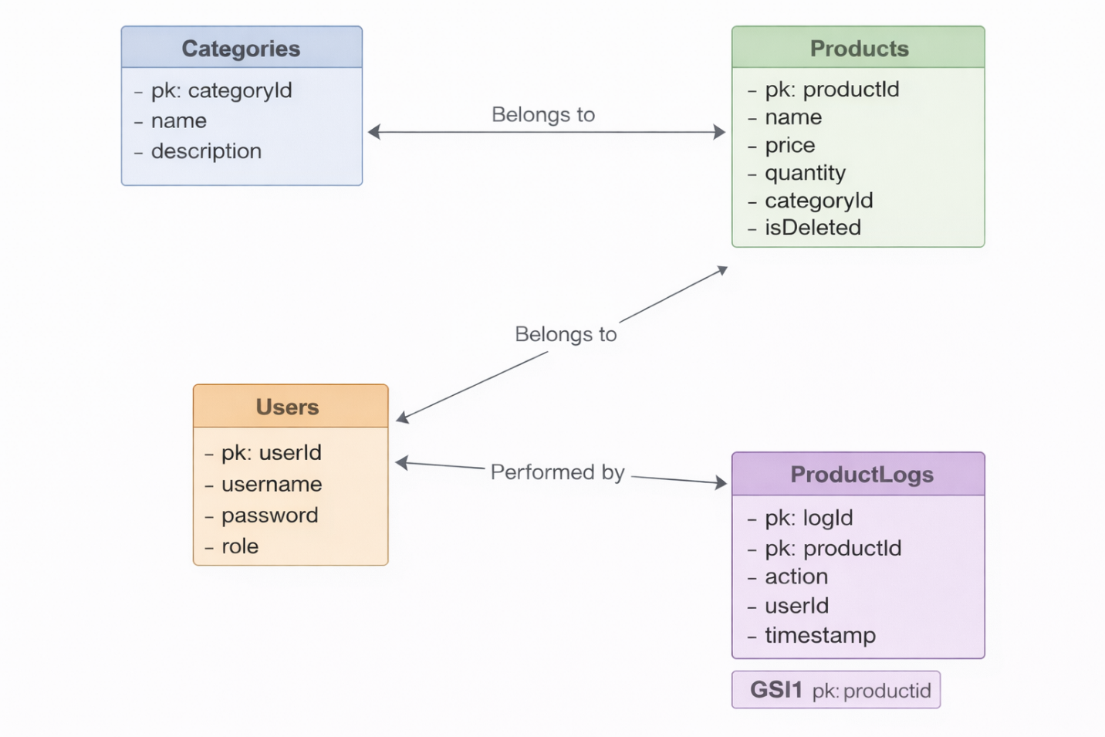
- Luồng xử lý
  - Đăng nhập
Bước 1: Người dùng truy cập trang /login
- Trình duyệt gửi GET /login
- Server render login.ejs
Bước 2: Người dùng nhập thông tin
- Nhập username + password
- Submit form → POST /login
Bước 3: Controller xử lý
AuthController
- Nhận dữ liệu từ req.body
- Gọi userService.login(username, password)
Bước 4: Service xác thực
UserService
- Gọi userRepository.findByUsername(username)
- So sánh password:
  - Dùng bcrypt.compare(password, hashedPassword)
- Nếu sai → trả lỗi
- Nếu đúng → trả user object
Bước 5: Lưu Session
AuthController
req.session.user = {
userId,
username,
role
};
Bước 6: Điều hướng
- Nếu role = admin → /products
- Nếu role = staff → /products (chỉ xem

  - Thêm sản phẩm
Bước 1: Admin truy cập /products
- Middleware kiểm tra:
if (!req.session.user || role !== "admin") → deny
Bước 2: Admin nhập form thêm sản phẩm
- Các trường:
  - name
  - price
  - quantity
  - categoryId
  - url_image
Submit → POST /products
Bước 3: Controller tiếp nhận
ProductController
- Lấy data từ req.body
- Lấy user từ req.session.user
- Gọi productService.create(data, user)
Bước 4: Service xử lý logic
ProductService
- Tạo product object:
{
id,
name,
price,
quantity,
categoryId,
isDeleted: false,
createdAt
}
Bước 5: Lưu Product
ProductRepository
- Gọi PutItem vào bảng Products
Bước 6: Ghi Log
LogRepository
- Tạo log:
{
logId,
productId,
action: "CREATE",
userId,
time
}
- Lưu vào bảng ProductLogs
Bước 7: Trả kết quả
- Redirect về /products
- Sản phẩm hiển thị trong danh sách

- So Sánh
Tiêu chí | DynamoDB | MySQL
Loại CSDL | NoSQL (Key–Value / Document) | Quan hệ (Relational)
Schema | Linh hoạt | Schema cố định
Quan hệ | Không có join | Có join
Truy vấn | Query / Scan | SQL (SELECT, JOIN…)
Mở rộng | Tự động scale | Scale thủ công
Hiệu năng | Rất cao, ổn định | Tốt nhưng phụ thuộc cấu hình
Quản lý | Managed (AWS lo hết) | Phải quản lý server
Chi phí | Trả theo request | Trả theo server
Phù hợp real-time | Rất phù hợp | Trung bình

- Nhận xét

Ưu điểm
- Linh hoạt schema
- Hiệu năng cao
- Dễ mở rộng (horizontal scaling)
- Phù hợp hệ thống lớn, real-time
- Tích hợp tốt cloud (AWS)
Nhược điểm
- Không hỗ trợ join
- Truy vấn phức tạp khó tối ưu
- Scan tốn chi phí
- Khó đảm bảo toàn vẹn dữ liệu
- Tư duy thiết kế khác SQL

Link github:
https://github.com/diiisnewbie/CongNgheMoi.git

